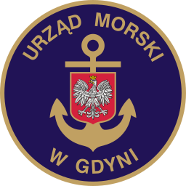www.umgdy.gov.pl
URZĄD MORSKI W GDYNI
Gdynia, dnia 05.07.2023r.
Ministerstwo Infrastruktury
Warszawa
Dyrektor Urzędu Morskiego w Gdyni, wywiązując się z obowiązku przekazywania do publicznej wiadomości wykazu dotyczącego umorzeń, uprzejmie informuje, iż w II kwartale 2023 r. nie dokonano umorzeń niepodatkowych należności budżetu państwa.

